Instituto privado Rafael Arévalo Martínez

Clase de: Mecanografía

Nivel: avanzado

INFORME

COSTO ENSEÑANZA MECANOGRAFÍCA

CLASE EN MAQUINA MANUAL

Autores:

O.E.G.M. REPRESENTACIONES

Daniela Eunice Rodríguez Ramírez

NO. C858GVB

Guatemala, julio de 2021

INDICE GENERAL

página

ANTECEDENTES………………………………………………………………………….

ANALISIS DEL PROBLEMA…………………………………………………….…….

¿Cómo se sostiene este servicio?...................................................

Rubros que intervienen en la elaboración del costo…………………

Ingresos ………………………………………………………………………...…..

Balances …………………………………………………………………………….

RESUMEN …………………………………………………………………………………..

CONCLUSIONES ………………………………………………………………………….

RECOMENDACIONES ………………………………………………………………….

INDICE DE ANEXOS

¿Quiénes somos? ……………………………………………………………………………

¿a quienes beneficiamos? ………………………………………………………………..

INDICE DE GRAFICAS

Población escolar que cubre Iniciativa Privada y Gubernamental.

ANTECEDENTES:

En muchos países de Latinoamérica, la educación en general, cuenta en alto porcentaje con el aporte privado, quienes sin escatimar esfuerzos llevan hasta poblados muy recónditos la educación comercial, especialmente la enseñanza del arte de la Mecanografía.

Es incalculable la contribución de este sector en beneficio de la población educativa, quienes esperan el conocimiento con la única esperanza de alcanzar un futuro mejor.

ANALISIS DEL PROBLEMA

Las entidades educativas estatales, dentro de sus responsabilidades de servicio le corresponde brindar educación; pero por razones múltiples, ha delegado en la iniciativa privada esta función; es así como han surgido un sinnúmero de salas de mecanografía, cuyo recursos humanos y materiales provienen del haber de muchas personas particulares, que contribuyen así al desarrollo educativo de su país.

Naturalmente, ese idealismo de contribuir a la educación de niños y jóvenes de sus respectivos países, es un trabajo difícil. Ese valor no solamente significa inversión intelectual sino también física y material monetario.

¿Cómo se sostiene este servicio?

1. Con cuotas mínimas provenientes de estudiantes y padres de familias.
2. Aporte idealista de los educadores
3. Como frecuentemente estas instituciones representan pequeñas empresas familiares, se sostienen también con el aporte o trabajo ad-honoren de otros miembros de la familia.

RUBROS QUE INTERVIENEN EN LA ELABORACION DEL COSTO:

Alguno de ellos:

* Gastos fijos: local, equipo, personal, etc.
* Gastos indirectos: luz, agua, cuota telefónica, varios, etc.

INGRESOS: - el numero promedio de estudiantes oscila entre 25 a150.

- Las cuotas difiere de un sector a otro.

BALANCE: si nos proponemos elaborar nuestros costos, constataremos que no existe un balance con nuestros ingresos y egresos.

RESUMEN: - La educación comercial –mecanografía- en un gran porcentaje lo cubre Iniciativa Privada

- No es subvencionada en ninguna cantidad por entidades Gubernamentales.

- Teóricamente hablando, su funcionamiento aun permanece activo gracias al sobre-esfuerzo de los educadores y propietarios.

CONCLUSIONES:

No existe equilibro alguno entre ingresos y egresos, por lo que se produce déficit anual.

Ese déficit, en mucho casos, es cubierto por otros ingresos qu provee el propietario y/o mayor esfuerzo para mantener el servicio.

RECOMENDACIONES:

* Autopropiciarse mano de obra para enseñanza y producción de trabajo mecanográficos.
* Obtención de alguna subvención para mantener el servicio.
* Auxiliares de asesoría de experiencia para unificar con lo personal, que propicie mecanismos para prever el funcionamiento futuro de la proyección social que se está llevando a cabo.
* Mayor información en relación al costo operativo de salas privadas de Mecanografía –academias-, la cual puede proporcionársela O.E.G.M. Representaciones; le sugerimos algunas directrices para lograr utilidades.

¿QUIÉNES SOMOS?

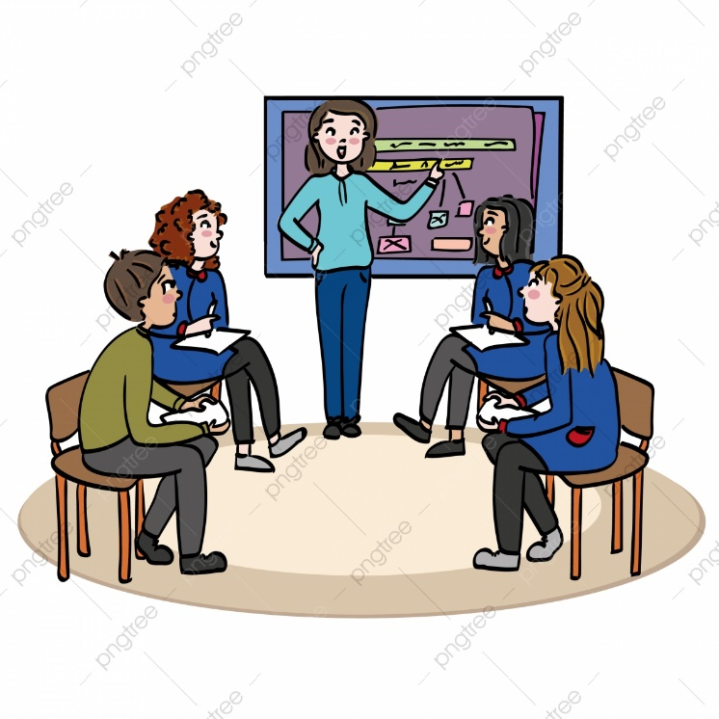

¿Quiénes somos?

Somos educadores y forjadores de una gran población estudiantil

“EDUCADORES”

Anexos:

* ¿Quiénes somos? - ¿a quienes beneficiamos?

Población que cubre Iniciativa Privada y Gubernamental.

GRÁFICAS Y ANEXOS